1. Создайте таблицу с мобильными телефонами, используя графический интерфейс. Заполните БД данными. Добавьте скриншот на платформу в качестве ответа на ДЗ

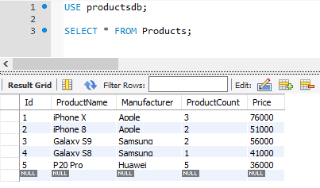

Клиент установлен, БД создана. Новая таблица:

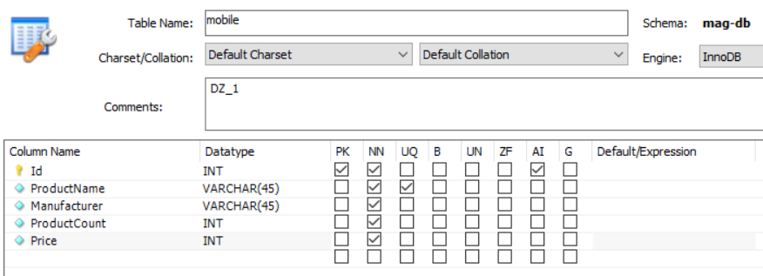

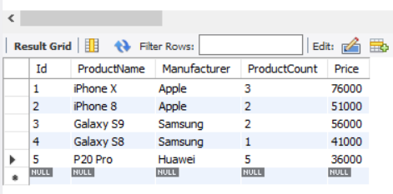

2. Выведите название, производителя и цену для товаров, количество которых превышает 2 (SQL - файл, скриншот, либо сам код)

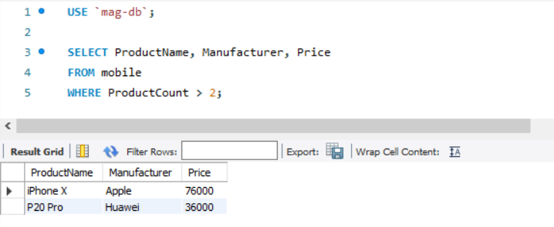

3. Выведите весь ассортимент товаров марки “Samsung”

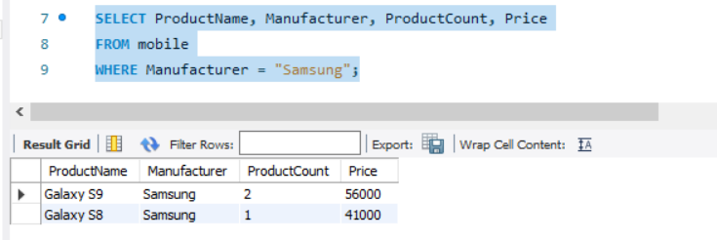

4. Выведите информацию о телефонах, где суммарный чек больше 100 000 и меньше 145 000\*\*

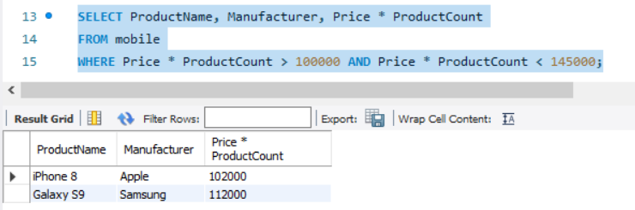

4.\*\*\* С помощью регулярных выражений найти (можно использовать операторы “LIKE”, “RLIKE” для 4.3 ):

4.1. Товары, в которых есть упоминание "Iphone"

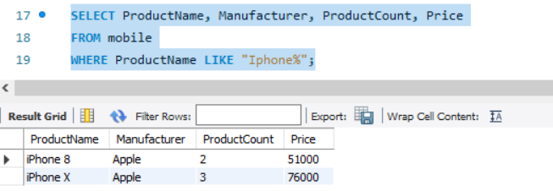

4.2. "Galaxy"

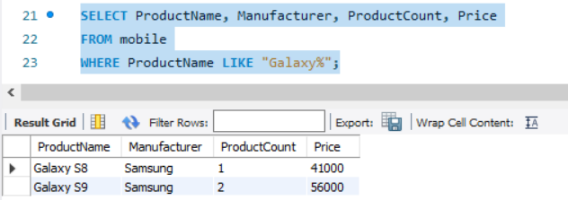

4.3. Товары, в названии которых есть ЦИФРЫ (по логике дописал сам)

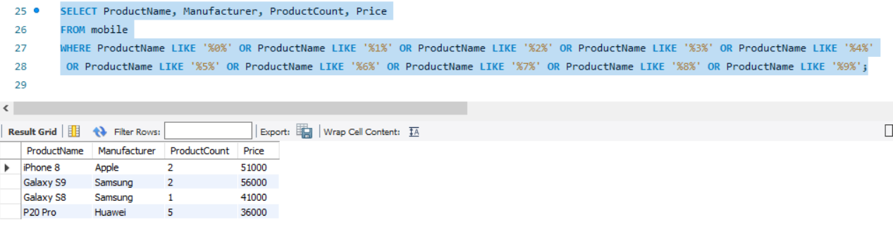

Красивое решение долго не искал, жду его на лекциях)))

4.4. Товары, в которых есть ЦИФРА "8"

